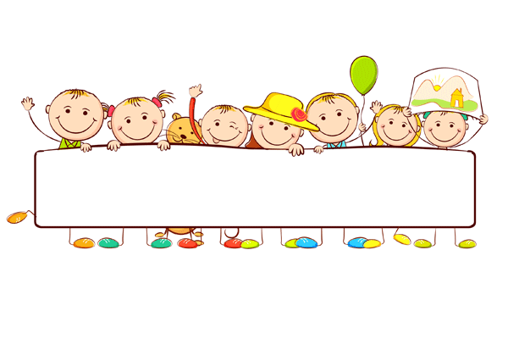

**BU HAFTA NELER ÖĞRENECEĞİZ?**

**MATEMATİK**

* ÖRÜNTÜ VE SÜSLEMELER
* SÜTUN GRAFİĞİ
* DOĞAL SAYILAR

**TÜRKÇE**

* METNİN BÖLÜMLERİ
* SEBEP-SONUÇ İLİŞKİLERİ
* hece bilgisi
* ünlü düşmesi
* noktalama işaretleri
* ‘’cumhuriyet bekçilerine’’ metni ve çalışmaları
* ‘’atatürk’ün çocukluğu’’ metni ve çalışmaları
* ‘’istiklal savaşı’nda atatürk’’ metni ve çalışmaları

**FEN BİLİMLERİ**

* EGZERSİZ YAPALIM
* KUVVETİN CİSİMLER ÜZERİNDEKİ ETKİLERİ
* MIKNATISLARIN ÇEKİM KUVVETİ

**İNGİLİZCE**

I CAN DO IT (YAPABİLİRİM). KABİLİYET BELİRTEN CÜMLELER KURMAYI ÖĞRENECEĞİZ. ÖĞRENCİLERİMİZ YAPABİLECEKLERİ VE YAPAMAYACAKLARI ŞEYLERİ İNGİLİZCE OLARAK SÖYLEYEBİLECEKLER.

I DON’T KNOW (BİLMİYORUM). AYLARI, HAFTANIN GÜNLERİNİ VE SIKLIK BELİRTEN ZARFLARI ÖĞRENECEĞİZ. ÖĞRENCİLERİMİZ ALIŞKANLIKLARINDAN VEYA RUTİNLERİNDEN BAHSEDERKEN NE SIKLIKTA YAPTIKLARINI SÖYLEYEBİLECEKLER.

**SOSYAL BİLİMLER**

* MİLLİ KÜLTÜRÜMÜZ
* GELENEKSEL ÇOCUK OYUNLARI
* MİLLİ MÜCADELE
* izci kampındayız



**OYUN VE FİZİKİ ETKİNLİK**

TÖRENLERE HAZIRLIK, DÜZEN ÇALIŞMASI, MÜZİK EŞLİĞİNDE ÇALIŞMA, KURALLI TAKIM OYUNLARI, HAREKET BECERİLERİ İLE İLGİLİ KAVRAMLARI ÖĞRENECEĞİZ.

6KASIMPAZARTESİ 13 KASIM PAZARTESİ   
KAZANIM: İŞBİRLİĞİNİN ÖNEMİNİ KAVRAR. KAZANIM: FARKLILIKLARA SAYGIYI TARTIŞIR.  
20 KASIM PAZARTESİ 27 KASIM PAZARTESİ   
KAZANIM: DOĞUM GÜNÜ HEDİYESİ KİTABINI YORUMLAR. KAZANIM: ÇABALAMAK KAVRAMINI İFADE EDER.

**DRAMA**

**SATRANÇ**

BU AY SATRANÇ DERSİMİZDE ÇİFTE SALDIRI, AÇMAZ GİBİ TAKTİK KONULARI ÖĞRENECEĞİZ.BU KONULAR İLE İLGİLİ BULMACALAR ÇÖZECEĞİZ.UYGULAMALI OLARAK SATRANÇ OYNAYACAĞIZ.

**İNSAN HAKLARI, YURTTAŞLIK VE DEMOKRASİ**

hak ve özgürlüklerinin ihlal edildiği ya da kısıtlandığı DURUMLAR, BUNLARIN çözümüne ilişkin sorumluluklarımız. hak ve özgürlüğe saygı gösterme.

**DUYURULAR!**

* ANITKABİR GEZİSİ

**NGİLİZCE ETKİNLİK**

Check It Out : Misplaced Glasses, Playing Tennis , The Countryside metinleri işlenip aktiviteleri yapılacaktır. Picture Dictionary : Team Sports, Landscapes , The Universe . Children’s Day ünitesi işlenecektir.

**MÜZİK**

BASİT RİTM VE EZGİ TEKRARI, BELİRLİ GÜN VE HAFTALARLA İLGİLİ MÜZİK ÇALIŞMASI, SES YÜKSEKLİKLERİNİ GRAFİKLE GÖSTERME VE ATATÜRK TEMALI şarkılar öğreneceğiz.

**GÖRSEL SANATLAR**

KAĞITLARDAN KİTAP AYRACI TASARIMI KAĞITLARDAN VAZO VE ÇİÇEK TASARIMI SOYUT RESİM ÇALIŞMASI

10 KASIM RESİM ÇALIŞMASI ÖĞRETMENLER GÜNÜ KART ÇALIŞMASI

**TRAFİK GÜVENLİĞİ**

* trafikte karşılaşabileceği trafikle ilgili ögeler
* ulaşım türleri
* ışıklı trafik işaretcihazı ve trafik işaret levhalarını tanıma ve ayırt etme

**DİN KÜLTÜRÜ VE AHLAK BİLGİSİ**

* islam dininin temizliğe verdiği önem
* ibadet ve temizlik arasındaki ilişki
* beden ve giysi temizliğine önem gösterme
* temizliğin sağlık açısından önemi